1.[Vue warn]: Failed to mount component: template or render function not defined.
2.Getting error configuration.resolve.extensions[0] should not be empty

两个报错连环
运行vue项目时候在出现报错：内容是
[Vue warn]: Failed to mount component: template or render function not defined.
found in
---> <Anonymous>
<Root>
解决办法是：需要在webpack.config.js文件中添加以下配置：
resolve: {
/**
* Vue v2.x之后NPM Package默认设置只会生成runtime-only 版本，若要使用standalone功能則需如下设置
* 否则会报错：Failed to mount component: template or render function not defined.
*/
alias: {
vue: 'vue/dist/vue.js'
},
extensions: ['', '.js', '.vue']
}
放在和module平齐的代码中，例如：
module: {
},
babel: {

},
resolve: {
}

但是项目又出现新的报错：Getting error configuration.resolve.extensions[0] should not be empty
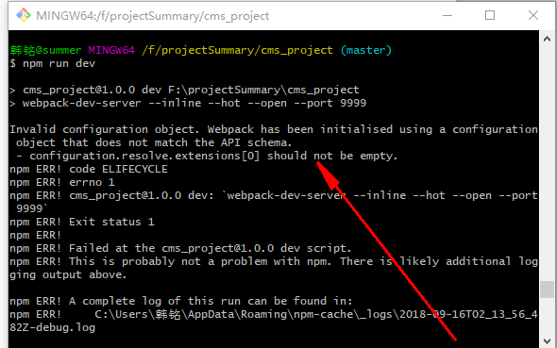
我不确定这是否正确但经过一系列试验后我尝试使用*符号而不是空字符串。这似乎解决了问题。所以扩展属性的最终语法：

扩展：['*'，'js'，'ts']

解决了报错问题但是又出现了最初的问题：[Vue warn]: Failed to mount component: template or render function not defined.

